【浮力】液面变化计算：巧用几何知识解决计算问题
【先说结论】：
【液面变化，尤其是物体从漂浮状态，被往下拉拽，或者被向下挤压导致排开液体体积变大导致物体所受液体浮力增大，那么“浮力增大”这件事包括两部分：一部分是物体本身向下移动导致V排增大对应的浮力增大，另一部分是液面被压高导致的V排增大对应的浮力增大。】
我们可以静下心来，稍微理解一下其中的原理，再去找几个题目试一下，这个问题基本就被解决了。最重要的是，先迈出第一步，鼓起勇气尝试去理解它的原理。
现在有一个圆柱形的薄壁玻璃容器，其底面积为S，其中装有一定量的水，现在有一个长方体木块自由漂浮在水面上，长方体木块的高度为L，其底面积为S₁。此时，木块刚好有三分之二露出了水面。现在，给木块施加一个竖直向下的力，使其缓缓浸入水中直到恰好完全浸没。那么，当木块恰好完全浸没时，相对于最开始自由漂浮时，木块要向下移动多大距离？（假设容器足够高，始终没有水溢出）
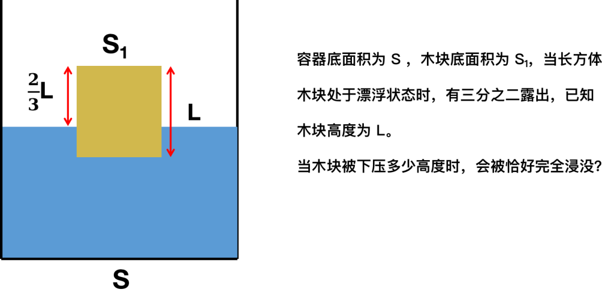
在计算时，一定要注意：当木块向下移动时，液面会被压高，也就是水被迫也在升高。
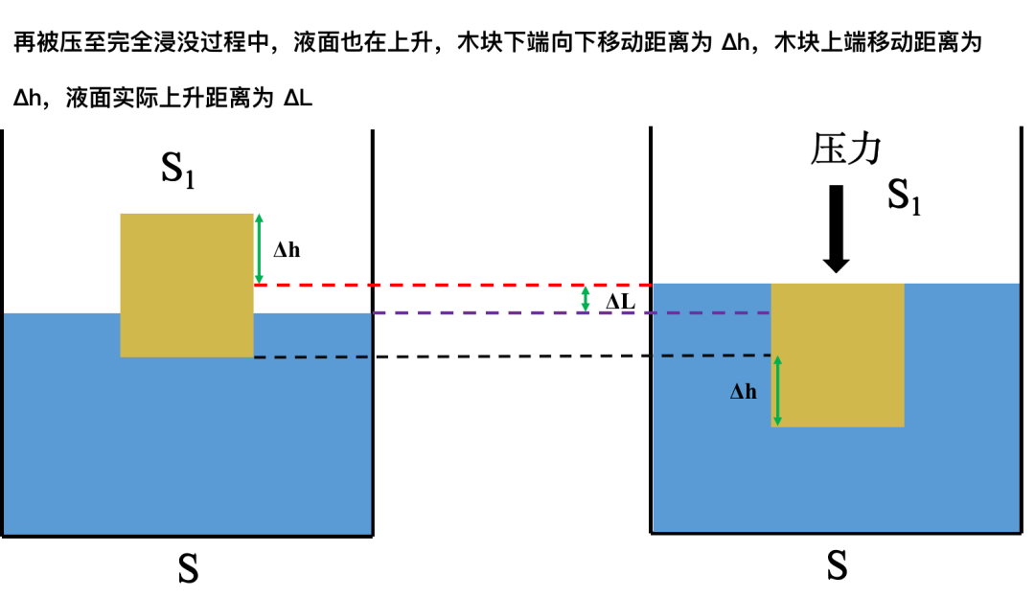
其原理和计算过程如下：
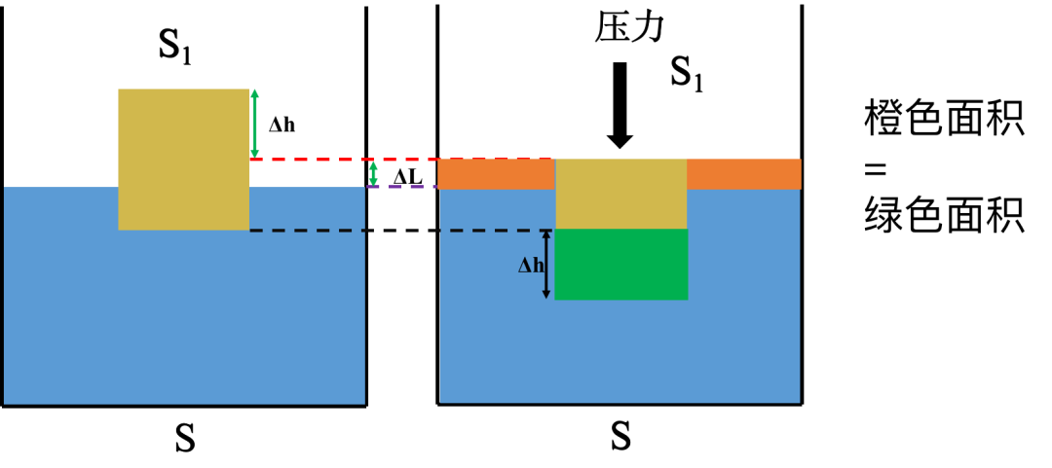
以上就是整个计算过程。我们再来看一下里面的重点。
当木块向下移动时，液面会被压高，也就是水被迫也在升高。也就是说，木块向下运动，以及水面的升高，二者结合在“消耗”之前露出的高度。只有明白了这一点，我们才有计算正确的可能。
另外，在计算体积转化时，这种大底面积—小底面积的计算逻辑，也是常遇到的细节。

上述方法侧重物理原理的展示，其实我们还可以从偏几何的角度来理解。最开始物块漂浮，假设最开始液面高度为h₀，当物块刚好浸没时液面高度为h₁。
要培养自己寻找计算过程中的不变量！！！
这个过程中的不变量是水的体积！！！
我们利用初状态和末状态下水的体积相同作为桥梁，来连接不同的等式即可。
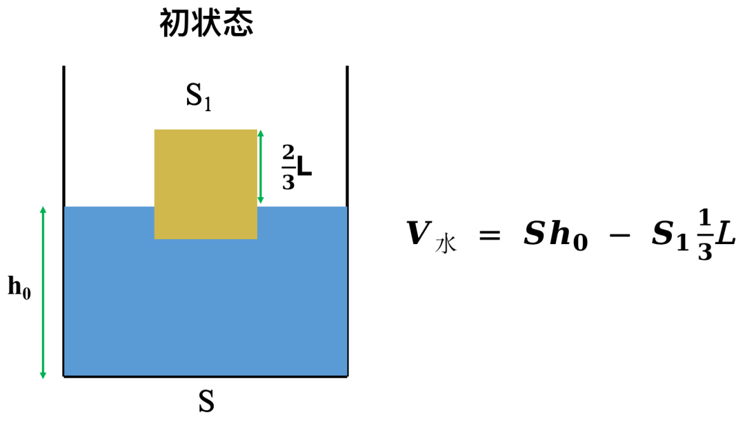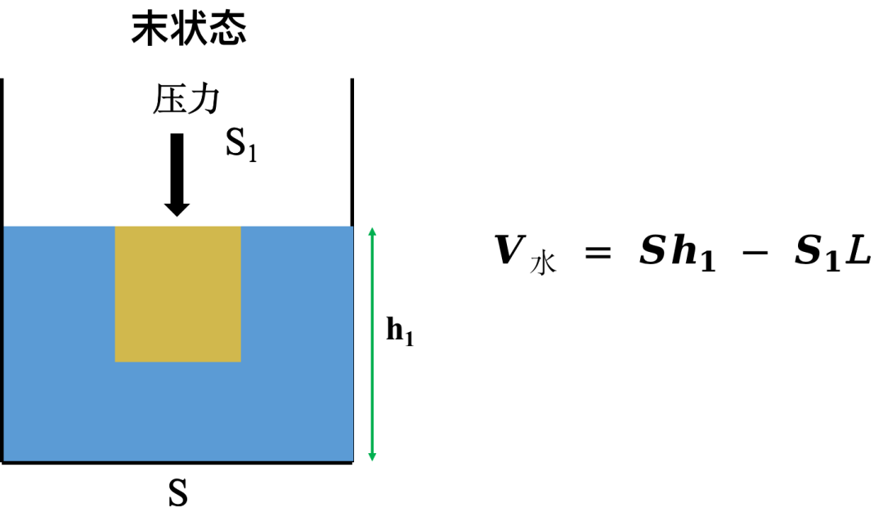
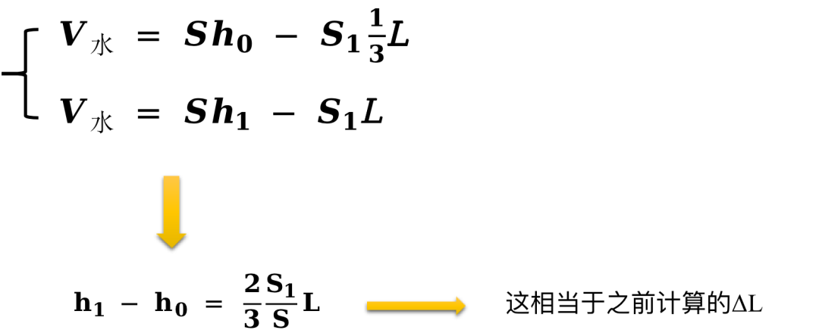

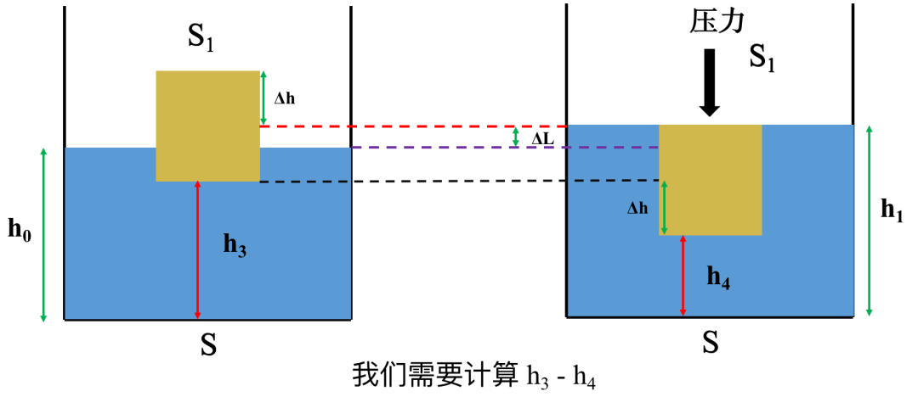
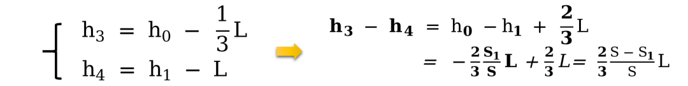

1. 如图甲所示，质量为0.5kg，底面积为0.05m²的柱形容器放在水平地面上，把一质量为2.1kg、高为0.1m的圆柱形物体放在容器中，缓慢向容器中加水，直到容器中水的深度为0.1m时停止加水，所加水的质量与容器中水的深度关系如图乙所示，已知ρ_{水}=1.0×10³kg/m³（g取10N/kg），求：
（1）停止加水时，水对容器底部的压强；
（2）物体对容器底部压力恰好为零时，容器对地面的压强；
（3）停止加水后，将物体竖直下压，使其露出水面的高度减小0.02m，静止时水对容器底部的压强增加量。（设物体上、下表面始终与水面平行）
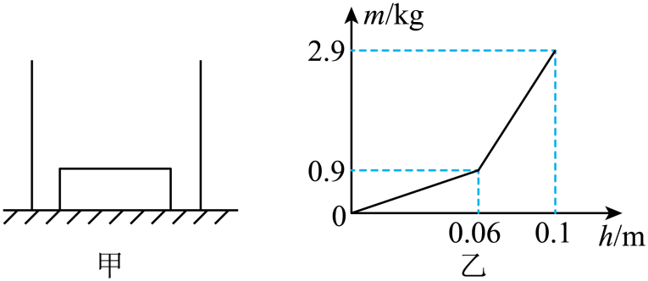

2．在物理课外拓展活动中，力学兴趣小组的同学进行了如图甲的探究。用细线P将A、B两个不吸水的长方体连接起来，再用细线Q将A、B两物体悬挂放入圆柱形容器中，初始时B物体对容器底的压力恰好为零。从t=0时开始向容器内匀速注水（水始终未滋出），细线Q的拉力F_{Q}随时间t的变化关系如图乙所示。已知A、B两物体的底面积S_{A}=S_{B}=100cm²，细线P、Q不可伸长，细线P长l=8cm，取g=10N/kg，ρ_{水}=1.0×10³kg/m³。求：
（1）t=10s时，B物体受到水的浮力；
（2）每秒向容器内注入水的体积（单位用cm³）；
（3）当F_{Q}=3N时，水对容器底部的压力。
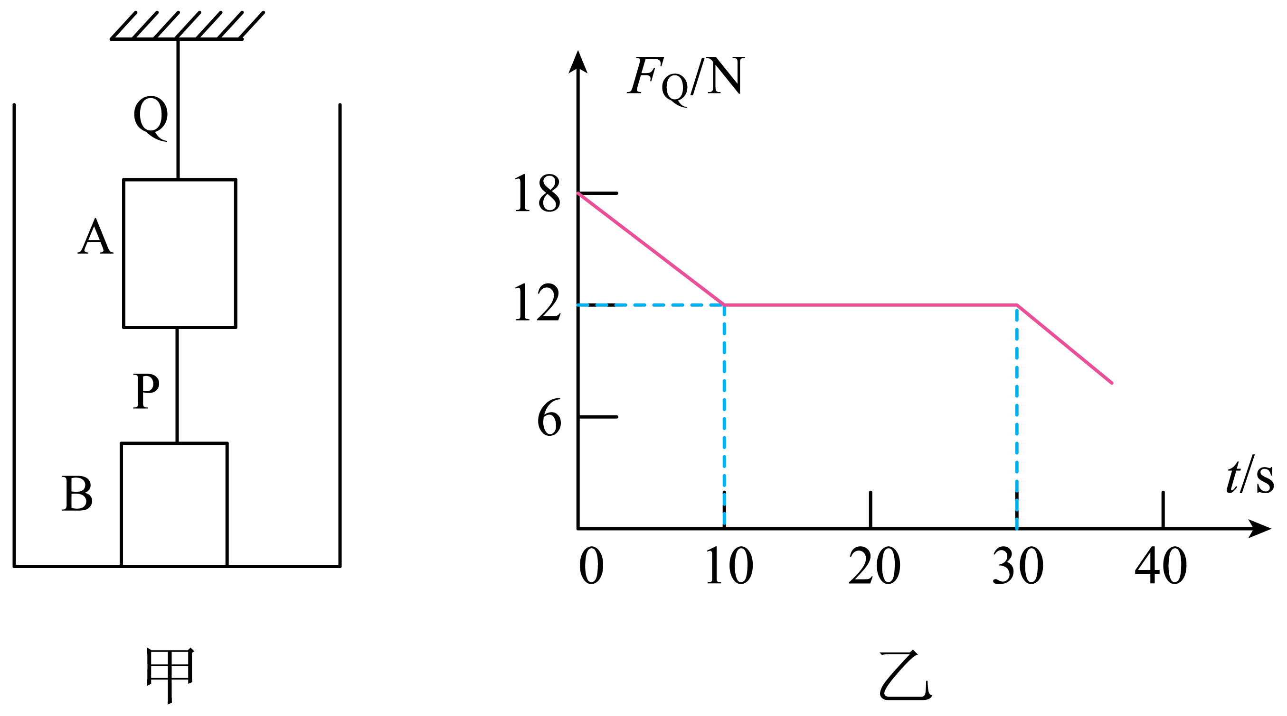

- 如图所示，水平桌面上放一个底面积为20cm²的圆柱形容器（厚度忽略不计），将一个边长为10cm的正方体物块用细线（重力和体积忽略不计）与容器底部连在一起，向容器中注水，当物块有一半浸没水中时，细线长为5cm，物块受到的拉力为1N。（ρ_{水}=1.0×10³kg/m³，g取10N/kg）求：
（1）物块受到的浮力；（2）物块的密度；（3）容器底部受到水的压力。
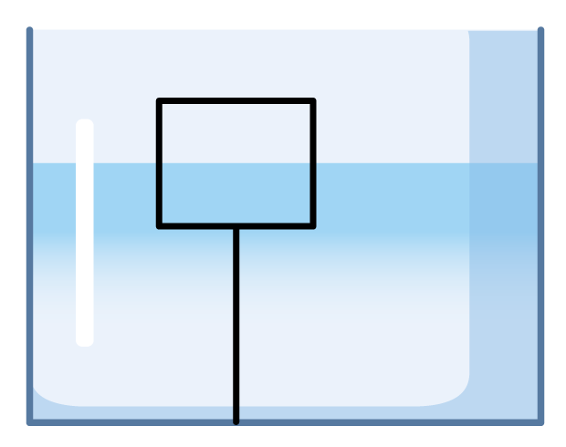

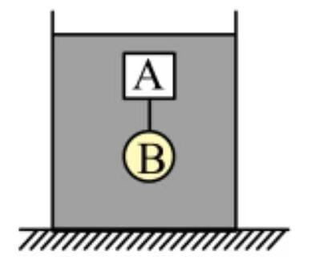
- 一足够高薄壁柱型容器，底面积为，已装有的水。用体积和质量不计的细线将正方体A、球B连在一起，放入水中静止后如图所示，水对容器底部的压强相比之前增大700Pa。物体B的重力为6.5N、体积为。若把细线剪断后，最终A、B处于静止状态。求：
（1）线剪断前物体B受到的浮力；
（2）物体A的重力；
（3）细线剪断液面稳定后，液体对容器底部的压强.

5. 给厨房里的水池注水时，常会因工人忘记拔出塞子导致水溢出水池，为此，小明发明“自动拔塞器”，如图甲所示，厨房里水池的底部开口处装有一塞子；用一块边长为0.1m的立方体塑料泡沫A，其下端用细线连接到塞子上，向水池内注水至如图乙位置，此时A有40%的体积没入水中；继续向容器中加水，如图丙所示，当A刚好全部没入水中时，塞子被拉开。（ρ水＝1×10³kg/m³，g取10N/kg）求：
（1）塑料泡沫A的密度；（2）塞子被拉开时，细线对塑料泡沫A的拉力。
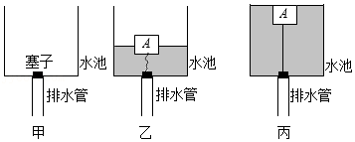

6．如图甲所示，在一个底面积为500cm²的足够高的圆柱体容器中装了50N的水，现在将一实心长方体物块悬挂于弹簧测力计下，物块下表面刚好与水面接触，从此处匀速下放物块，直至浸没（物块未与容器底接触）的过程中，弹簧测力计示数F与物块下表面浸入水中深度h的关系如图所示。已知ρ_{水}＝1.0×10³kg/m³，求：
（1）物块浸没时受到的浮力；
（2）物块的密度；
（3）如果不计容器的质量，当物体完全浸没在水中，且物体没有到达容器底部时，容器对水平桌面的压强。
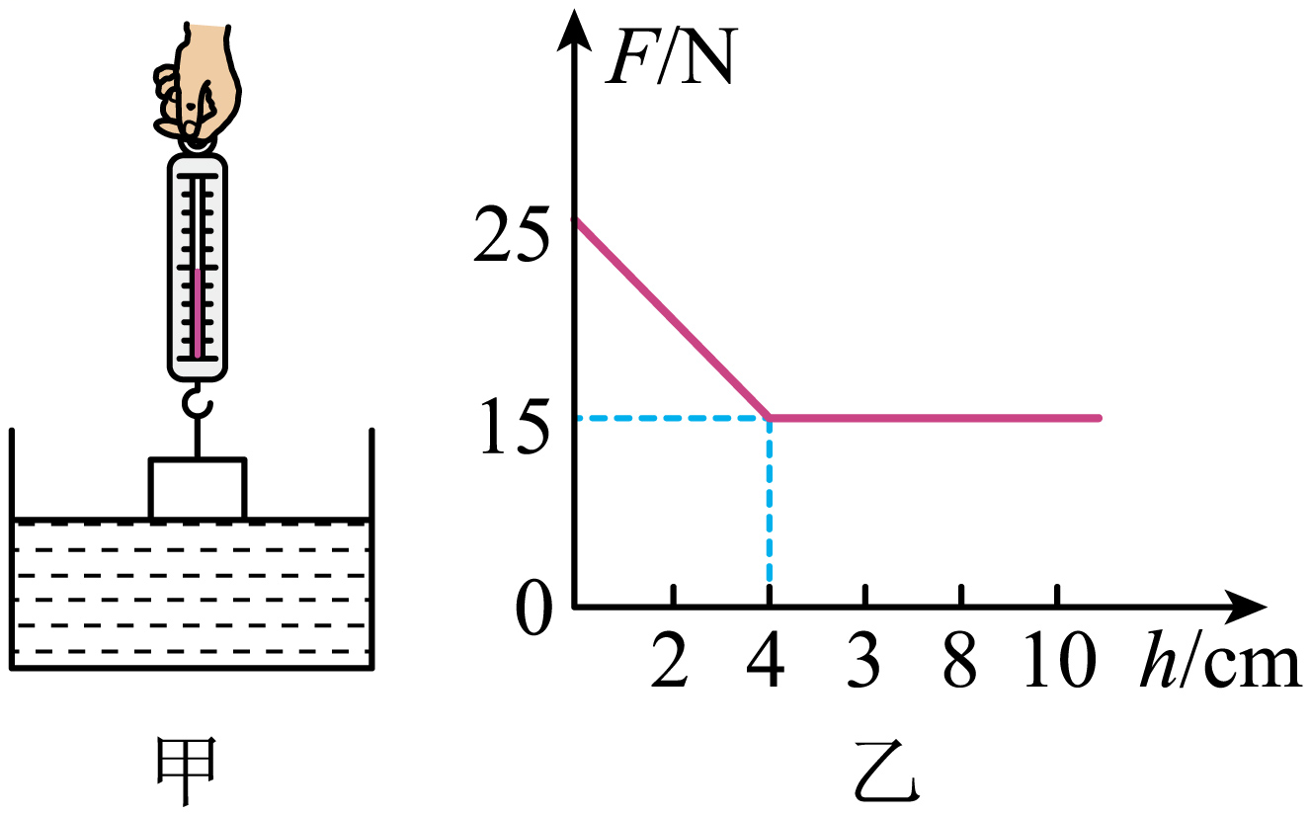
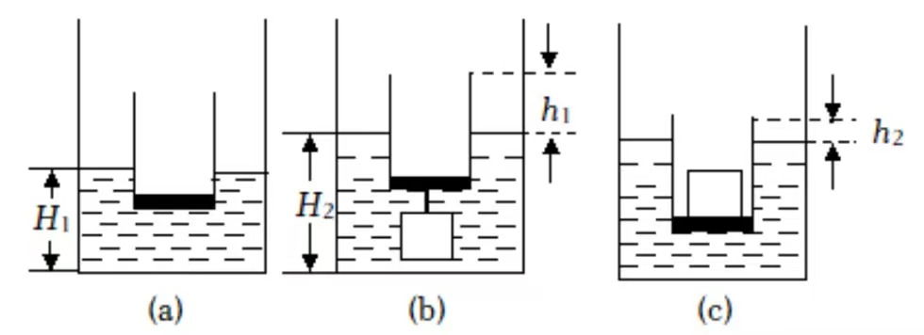
7. 小明同学用刻度尺，圆柱形容器，有配重的薄壁长烧杯和水，细线等材料测出了金属块的密度。请你按照他们的实验思路回答后面的填空。
①在圆柱形容器中装有适量的水，将一只装有配重的薄壁长烧杯放入圆柱形容器的水中，烧杯静止时用刻度尺测出容器中水的深度为H₁，如图（a）所示；
②将金属块吊在烧杯底部，烧杯静止时用刻度尺测出烧杯露出水面的高度h₁，容器中水的深度为H₂，如图（b）所示；
③将金属块放在烧杯中，烧杯静止时用刻度尺测出烧杯露出水面的高度h₂，如图（c）所示。图（b）中水对圆柱形容器底的压强______（填大于、等于或小于）图（c）中水对圆柱形容器底的压强，已知圆柱形容器底面积为S₁，烧杯底面积为S₂，水的密度为ρ_{水}，则金属块的密度为______。
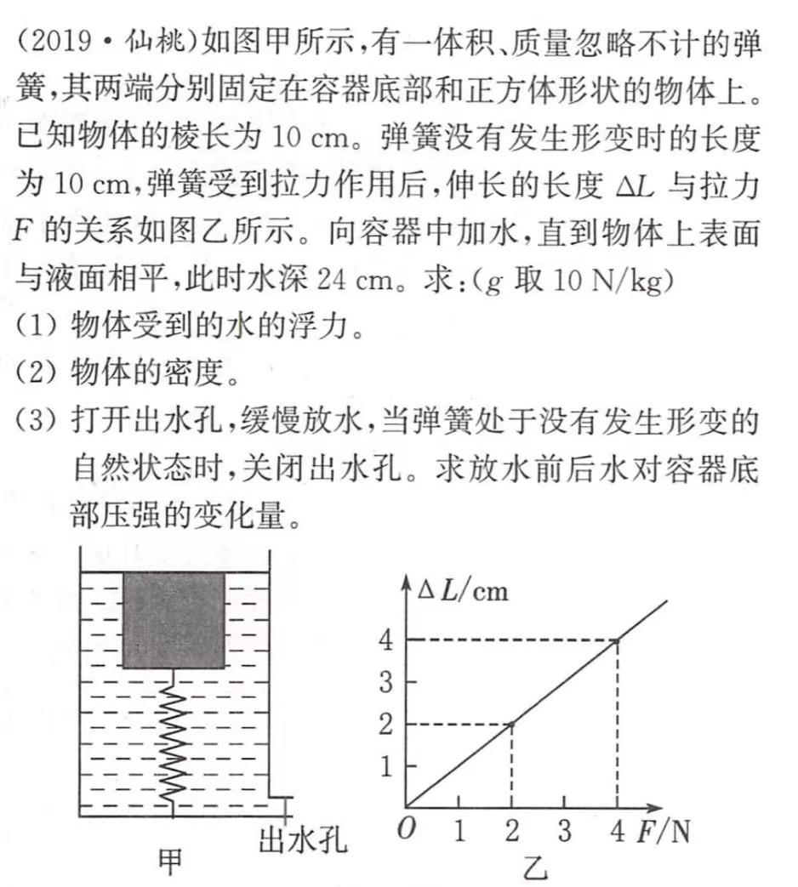

- （1）1000Pa；（2）700Pa；（3）140Pa
2. （1）6N；（2）120cm³；（3）69N
3. （1）5N；（2）0.4×10³kg/m³；（3）2N
4. （1）4N；（2）7.5N；（3）3575Pa
5. （1）0.4×10³kg/m³；（2）6N
6. （1）10N；（2）2.5×10³kg/m³；（3）1200Pa

